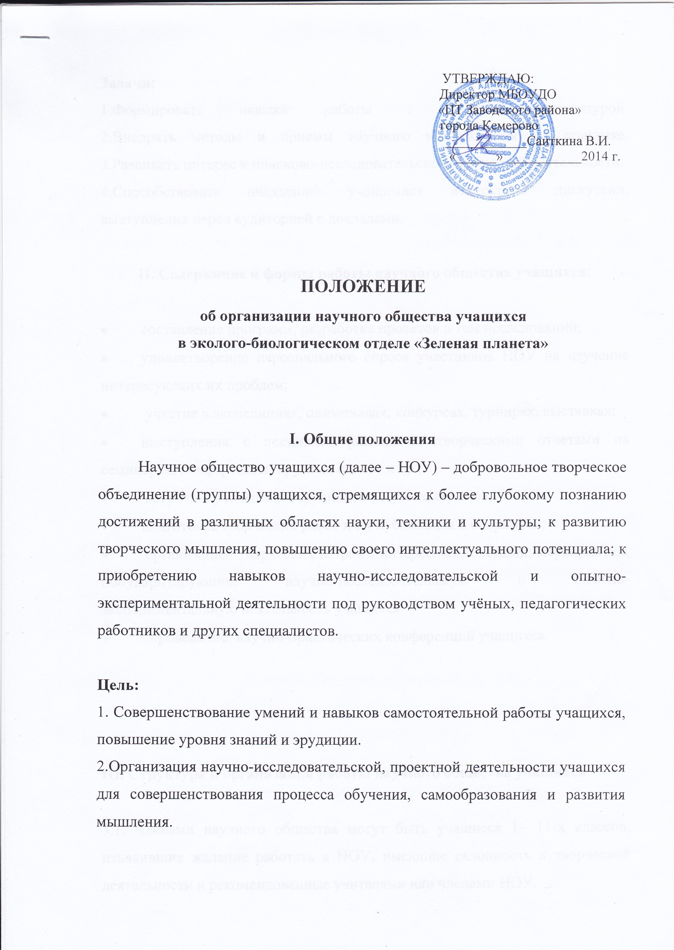
Задачи:
1.Формировать навыки работы с научной литературой.
2.Внедрять методы и приемы научного исследования на практике.
3.Развивать интерес к поисково-исследовательской, проектной деятельности.
4.Способствовать овладению учащимися искусством дискуссии, выступления перед аудиторией с докладами.

II. Содержание и формы работы научного общества учащихся:

- составление программ, разработка проектов и тем исследований;
- удовлетворение персонального спроса участников НОУ на изучение интересующих их проблем;
- участие в экспедициях, олимпиадах, конкурсах, турнирах, выставках;
- выступления с лекциями, докладами, творческими отчетами на семинарах, конференция, круглых столах и др.;
- встречи с учеными, сотрудниками музеев, архивов;
- подготовка творческих работ и их публикация в сборниках;
- организация: творческих встреч с интересными людьми; мероприятий, популяризирующих научно-исследовательскую и опытно-экспериментальную деятельность учащихся
- . проведение: научно-практических конференций учащихся.

III. Структура и организация работы научного общества учащихся

3.1. Членами научного общества могут быть учащиеся 1– 11-х классов, изъявившие желание работать в НОУ, имеющие склонность к творческой деятельности и рекомендованные учителями или членами НОУ.
3.2. Творческие группы учащихся могут объединяться в секции по различным областям знаний.
3.3. Творческие группы определяют область задач на учебный год, решают организационные вопросы.
3.4. Творческими группами разрабатываются исследовательские работы и проекты. Учащиеся выступают с докладами на конференциях, семинарах, круглых столах разного уровня, подготавливают материалы исследовательских и проектных работ к публикации СМИ.
3.5. В своей деятельности НОУ руководствуется Уставом «Центра творчества Заводского района» города Кемерово и настоящим Положением.

VI. Основные функции научного общества учащихся

Основными функциями деятельности НОУ являются:
4.1. Создание условий для самоопределения, самореализации и развития учащихся.
4.2. Планирование деятельности НОУ.
4.3. Оказание научно-методической и организационной поддержки членам НОУ
4.4. Анализ деятельности НОУ.

- Права и обязанности участников НОУ

Учащиеся-исполнители исследовательской и проектной работы имеют право:
- выбрать тему в соответствии со своими интересами;
- использовать для выполнения исследования материально-техническую и информационно-справочную базу образовательного учреждения;
- получать регулярную методическую и организационную помощь от руководителей и научных консультантов ученической исследовательской работы;
- свободно использовать собственные результаты исследовательской деятельности в соответствии с авторским правом.
.
К обязанностям исполнителей ученической исследовательской работы относятся:
- выполнение исследования в соответствии с требованиями, утвержденными в образовательном учреждении;
- соблюдение графика работ в соответствии с рабочей программой исследования;
- соблюдение полной сохранности и бережного использования материальных ресурсов и справочно-информационных материалов образовательного учреждения, а также вспомогательных учреждений (библиотек, архивов, музеев и т.п.).

Научно-исследовательская конференция учащихся

Конференция проводится с целью:
- демонстрации приобретенных учащимися знаний, умений и навыков научного исследования, развития познавательных интересов и творчества учащихся, развития кругозора в различных областях знаний, привития навыков самостоятельной работы;
- вовлечение учащихся в научный поиск, стимулирования активного участия в научно-исследовательской жизни;
- профессионального самоопределения и ранней профессиональной ориентации.

Участники конференции

К участию в конференции допускаются учащиеся 1-11-х классов, активно участвующие в работе научных секций и получившие разрешение научного руководителя и консультанта на участие в конференции.

Общие требования к научно-исследовательским
работам учащихся

На конференцию могут быть представлены работы поискового и исследовательского характера, выполненные учащимися индивидуально или в группе в форме доклада или отчета об эксперименте. Защита работы может сопровождаться слайдами, рисунками, чертежами, схемами, презентациями. Научная работа должна быть:
- исследовательской;
- актуальной;
- иметь практическую значимость для самого автора, учреждения.

В исследовательской работе должны быть следующие составляющие:
- поставлены цели и задачи;
- намечены пути их решения;
- работа должна быть отпечатана на стандартных листах А4;
- работа должна сопровождаться списком использованной литературы;
- работа должна иметь правильно оформленный титульный лист;
- работа, представленная на конференцию, сопровождается тезисами;
- материалом для написания исследовательской работы могут быть специальная и мемуарная, историческая литература, статьи в газетах и журналах, архивные и исторические документы, свидетельства очевидцев событий прошлого и современности, личные записи, письма, экспериментальные исследования, анкетные данные, материалы музеев, государственных и частных коллекций, архивов, материалы выставок, археологических раскопок, предметы быта прошлых поколений;
- все используемые документы должны быть подвержены тем источником, из которого они были взяты.

Эффективность деятельности научного общества учащихся определяется правами и обязанностями его членов.

